KENOSIS y APOTEOSIS

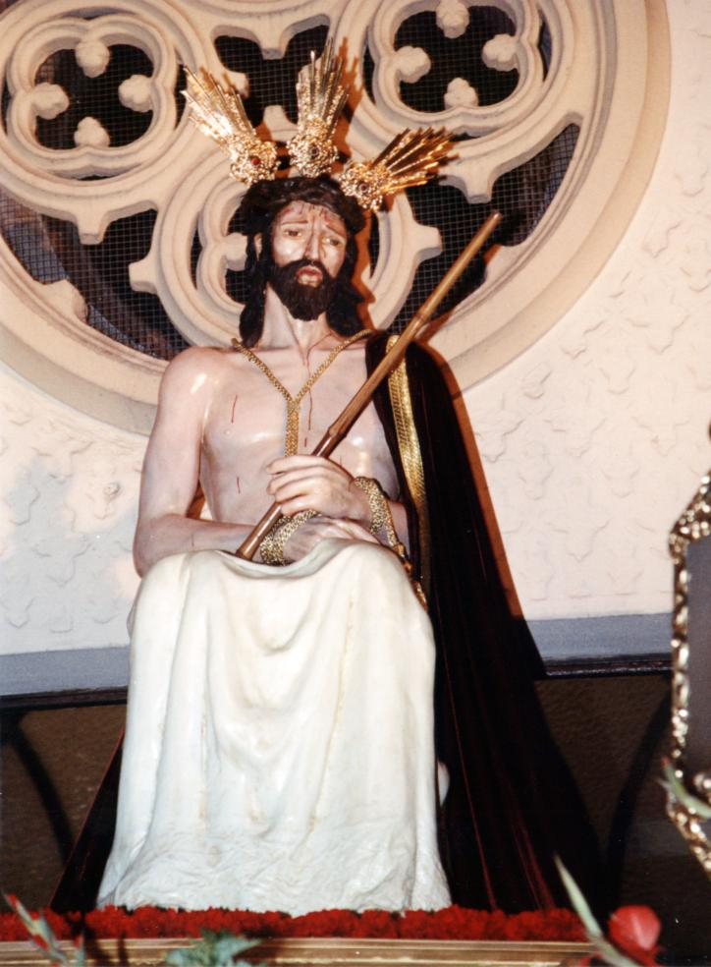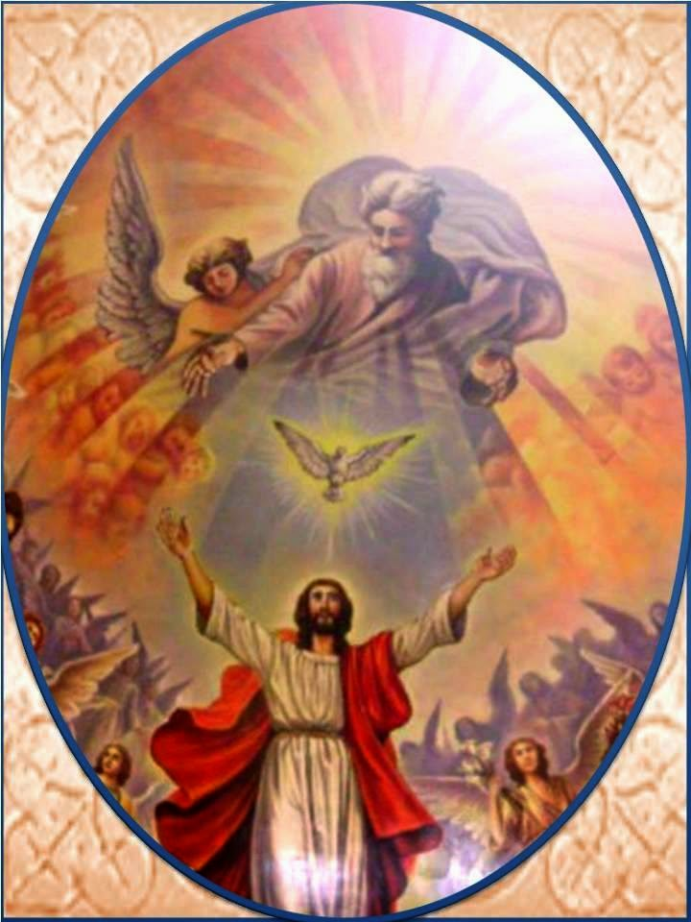

Humillación y Triunfo, Descenso del cielo y Sentado a la derecha del Padre, Es lo que constituye el eje creador del misterio divino de la Encarnación. Dios infinito y hombre como nosotros. Es decisivo para orar en clave cristiana

Humillación voluntaria de Jesús al hacerse hombre y dejar, aparentemente, su condición divina para asumir la humana.
El término es de S. Pablo en la carta a los Filipenses: 21. 5-11: "Tened los mismos sentimientos que tuvo Cristo Jesús, el cual, como existiera en forma de Dios, no creyó deber retener el ser igual a Dios, sino que se despojó a sí mismo, tomando la forma de siervo y haciéndose semejante a los hombres. Y mientras en su exterior aparecía como hombre, se humilló a sí mismo haciéndose obediente hasta la muerte, y muerte de cruz. Por lo cual Dios le exaltó y le otorgó un nombre sobre todo nombre, para que al nombre de Jesús se doble la rodilla de cuantos habitan en los cielos, en la tierra y en los infiernos y toda lengua confiese: Señor es Jesucristo para gloria de Dios Padre".

- Mensaje bíblico

Los elementos de esta profunda y misteriosa realidad teológica parecen centrarse en tres aspectos que siempre la Teología y la Liturgia cristianas han resaltado ante los ojos de los seguidores del crucificado.
1. Cristo primero existía eternamente "en forma" de Dios.
2. Se humilLó a sí mismo y tomó forma de siervo cuando se vino a la tierra.
3. Luego Dios le exaltó sobre todas las criaturas por su obediencia.
Esta triple realidad cristológica se presenta por parte de la Iglesia como síntesis de todo el mensaje en torno a la figura de Jesús.

- Jesús se humilló

La "kenosis" es el punto de partida. La expresión "humillación" fue entendida por los antiguos exégetas en el sentido de la renuncia a su situación celeste y el descenso a su vida terrena. Esa interpretación intenta conjugar la inmutabilidad divina del Verbo eterno y la realidad de la encarnación.
El descenso a la tierra, expresado con figuras y lenguajes humanos, no puede ser entendido en el sentido de abandonar su divinidad, lo cual es esencialmente imposible. Y ahí radica el misterio radical de Jesús hombre y del Verbo divino que en él se encarna y cuya Persona asume.
Pero es conveniente tener en cuenta el lenguaje no filosófico del Apóstol San Pablo y la mezcla que hace de la metáfora y de la fantasía en este texto.
Con todo, detrás de él existe la realidad misteriosa de la humanidad de Jesús. Se precisan lenguajes asequibles para expresarla. Se asume que el misterio de la kenosis implica un acercamiento de Dios a los hombres y es aquí donde está lo más importante de la enseñanza del Apóstol Pablo.
Por otra parte no se puede hablar propiamente de Dios, como si tuviera una "forma" que puede variar. Dios es inmutable y, desde luego, inabarcable en formas imaginadas, razonadas o incluso espiritualizadas.

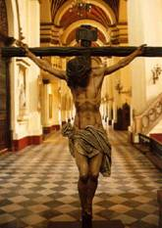
Pero, si desde Dios los cambios y las humillaciones no son posibles, desde nuestro lenguaje limitado sí podemos asociar la encarnación y la redención con un "rebajamiento" del Verbo a la categoría humana, para que los hombres subiéramos a la categoría divina.
Los exégetas han identificado la expresión "forma de Dios" con la idea de su gloria y de su majestad, que son destellos de la esencia divina. La expresión "existiendo en forma de Dios" indica que Jesús era igual a Dios, que era Dios, y que se hace igual a los hombres, que es hombre. La expresión "no tuvo como rapiña ser igual a Dios", indica que lo era, no que se lo atribuía. Y la expresión "se despojó a sí mismo", alude a que se encarnó en un hombre por su voluntad divina.

- Modelo cristiano

La kenosis, acción de despojarse o de humillarse a sí mismo, se convierte en el modelo de la conducta cristiana: humildad, servicio, abnegación, sacrificio, caridad fraterna, disponibilidad, amor a la pobreza. En este sentido la entendieron los primeros Padres de la Iglesia y late en la espiritualidad y en la ascesis de los cristianos.

Por eso Jesús es el modelo. Y El mismo multiplicará sus alusiones a la humildad, según los relatos evangélicos: "No hagáis como los escribas y fariseos, que buscan los primeros puestos. Vosotros elegid los últimos. Y cuando venga que el que os ha invitado, dirá: Sube más alto" (Lc. 14.10). "El que quiera ser mayor entre vosotros, que se haga vuestro siervo". (Mt. 23. 11)
El modelo de esa humildad es para el cristiano el mismo Cristo, quien cambió en la encarnación la forma de Dios por la forma de siervo. "El hijo del hombre no ha venido a ser servido sino a servir" (Mc. 10.45). Es el misterio de su vida. El, según ese mensaje profundo del Evangelio, ha venido a servir, ha pasado voluntariamente de "Dios en forma de Dios", a "Dios en forma de siervo."
Eso es la "Encarnación". Es importante advertir que la humillación y los términos con que se expresa no son meras metáforas. Son realidades profundas del mensaje cristiano. Sin entender esta realidad no se puede ni presentar, ni entender, ni asumir, ni hacer vida el mensaje evangélico de la humillación del Verbo de Dios.

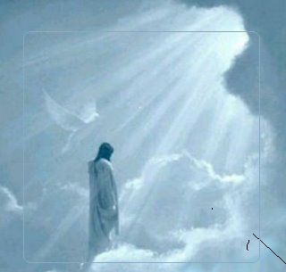

4. La apoteosis.

El cristianismo no es una religión de destrucción, sino de construcción y transformación. La kenosis no es el final de todo, no es una destrucción masoquista de la vida, de la energía, de la dignidad, de la libertad, como Nietzsche interpretó el mensaje cristiano y rechazó patológicamente en sus obras, sobre todo en "Así habló Zarathustra" o en "Humano, demasiado humano".
El mensaje cristiano reclama ver la kenosis desde la óptica de la apoteosis. "Por lo cual el Señor Dios le ensalzó y le dio un nombre superior a todo nombre, para que ante El se doble toda rodilla en el cielo, en la tierra y en los infiernos". La exaltación de Jesús, la resurrección y glorificación, es la recompensa a su humillación, a su "obediencia hasta la muerte y muerte de cruz". Dios le ensalzó en su naturaleza humana, por encima de todos los seres creados.
Le confirió el nombre de Kyrios, Señor, Dominador. Y ordenó que todas las criaturas le rindan adoración como a Persona divina.
En virtud de esta elevación, la naturaleza humana de Cristo entró a participar en su vida posterrena de la majestad y gloria de Dios (Jn. 17. 5). Y más que recompensa, hay que ver en esa apoteosis un reconocimiento de la naturaleza divina de Jesús. "De ellos [de los israelitas], según la carne procede Cristo, que está por encima de todas las cosas, y es Dios bendito por los todos los siglos" (Rom. 9, 5)
El sentido de la humillación encarnacional de Cristo hay que entenderlo en la perspectiva del pleno reconocimiento de su divinidad: "Nosotros aguardamos la feliz esperanza y la manifestación de la gloria de nuestro gran Dios y Redentor Jesucristo". (Tit. 2. 13);
Precisamente por eso los cristianos reconocemos a Jesús como Señor y le denominamos continuamente con ese término, expresión de su soberanía divina.
Los primeros cristianos trasladaban el sentido de "Señor", que usaban los romanos con relación al César como Señor" de la tierra, a Jesús, el Señor del cielo. Los emperadores romanos se adjudicaban el título de Kyrios, ordenando que se les tributaran honores divinos.
Los judíos ya aplicaban a Dios este nombre de Kyrios, versión de los nombres hebreos de Dios: Adonai y Shaddai. Conceptos como Soberano, Dominador, Rey, Señor, Fuerte, Roca, etc, eran decisivos para entender la idea sobre Dios.
En la primitiva comunidad cristiana de Jerusalén se llamó Señor a Jesús, después de su ascensión a los cielos, dando a esta palabra un sentido religioso. Así lo atestiguan los Hechos de los Apóstoles: 1. 21; 2. 36; 9. 14; 21; 22, etc. "Señor Jesús, recibe mi espíritu... Señor, no les imputes este pecado." (Hech. 7. 59)
Para San Pablo, Kyrios implica "señor divino". Multiplica las alusiones a Jesús, incluso identifica los títulos bíblicos atribuidos a Yaweh entre los judíos, que él los transpasa a Jesús: 1 Cor. 1. 31; Rom. 10.12; 2 Tes. 1. 9; Hebr. 1, 10; 1 Cor. 2. 16, etc. "Al nombre de Jesús se doble la rodilla cuanto hay en el cielo, en la tierra y debajo de la tierra." (Filip. 12.10). "Porque, aunque algunos sean llamados dioses ya en el cielo ya en la tierra, de manera que haya muchos dioses y muchos señores, para nosotros no hay más que un Dios Padre, del que todo procede y para quien somos nosotros; y sólo hay un solo Señor, Jesucristo, por quien son todas las cosas y nosotros también." (1. Cor. 8.10)

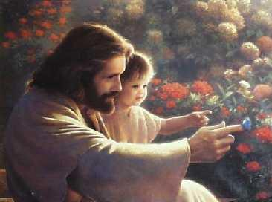

5. Vida espiritual y kenosis
Es importante resaltar el ejemplo de vida que Cristo representa. Es el modelo del cristiano: en los dolores y en los triunfos, en las luchas y en las victorias, en la muerte y en la resurrección.
En la catequesis hay que dar importancia a esta realidad.

5.1. Catequesis de la humildad.

Es importante hablar sin dramatismos de Jesús como modelos de humildad y de servicio. Si los niños pequeños no pueden entender esta dimensión, pues prefieren la figura triunfante de Jesús, los que van madurando en edad y en formación pueden llegar hasta las puertas del misterio.
Pero es preciso acompañarles hasta esos umbrales de Jesús y ayudarles a que se dispongan a entrar adentro.

5.2. Catequesis de fortaleza.

A partir del misterio de Jesús es buenos resaltar las explicaciones de los hechos luctuosos de la vida: dificultades, fracasos, desgracias, incapacidades, desconciertos, en referencia a la humillación de Jesús, hombre como nosotros.

Los valores religiosos no deben ser sólo un lenitivo o suavizante de la lucha por la existencia y por el triunfo del bien, pero pueden ayudar, sobre todo en la madurez, a incluso en la época adolescente, a dar sentido cristiano a la vida y a la acción. Por eso la relación kenosis-apoteosis, es un eje vinculante de la catequesis, sobre todo con personas mayores.
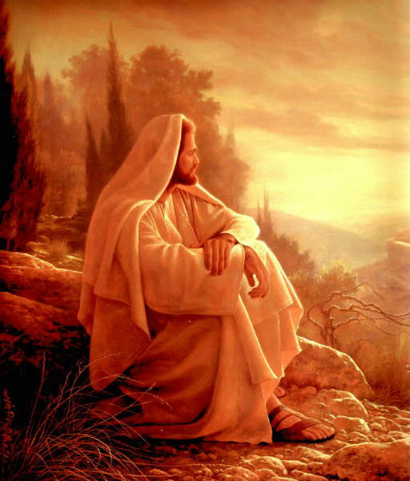

5.3. Catequesis de la esperanza.

Es importante también resaltar el aspecto consolador de las humillaciones de Jesús, en cuanto también nosotros seguiremos su camino de restauración, de reconstrucción, de salvación, cada vez que tenemos la experiencia del dolor y de la destrucción.
La esperanza en la otra vida es algo profundamente cristiano. Se debe presentar a todas las edades de forma adecuada, pero siempre en referencia a Jesús. La recompensa de la otra vida no es algo material, sino cristocéntrico. Por eso ha sido tradicional esperar en el más allá a la luz de los mensajes evangélicos y superando toda la sensorialidad.
Al fin y al cabo "la vida eterna consiste en conocerte a Ti, sólo Dios verdadero, y a Jesucristo, a quien tú has enviado." (Jn. 17. 2)



